- 实验报告如有雷同，雷同各方当次实验成绩均以0分计。
警示
- 当次小组成员成绩只计学号、姓名登录在下表中的。
- 在规定时间内未上交实验报告的，不得以其他方式补交，当次成绩按0分计。
- 实验报告文件以PDF格式提交。

专业 | 软件工程 |  | 班 级 | 19级软件工程 |  |  | 组长 | 冼子婷
学号 | 18338072 |  | 18346019 |  | 18322043
学生 | 冼子婷 |  | 胡文浩 |  | 廖雨轩
实验分工
【实验题目】跨交换机实现VLAN
【实验目的】理解跨交换机之间VLAN的特点。使在同一VLAN里的计算机系统能跨交换机进行相互通信、而在不同VLAN里的计算机系统不能进行相互通信。
【实验内容】
(1)完成实验教材第6章实验6-2的实验(p172)。
(2)完成本章习题6的练习9(p217)，用Wireshark进行抓包的时候注意截图，分析实验结果。
(3) 跨交换机实现VLAN通信时，思考不用Trunk模式且也能进行跨交换机VLAN通信的替代方法，并进行实验验证。
【实验要求】
一些重要信息比如VLAN信息需给出截图，注意实验步骤的前后对比！
【实验记录】(如有实验拓扑，要求自行画出拓扑图，并表明VLAN以及相关接口。)

本次实验完成后，请根据组员在实验中的贡献，请实事求是，自评在实验中应得的分数。（按百分制）

一、实验6-2 ：跨交换机实现VLAN
【实验目的】
理解跨交换机之间VLAN的特点。使在同一VLAN内的计算机系统能够跨交换机进行相互通信，而在不同VLAN的计算机系统不能进行相互通信

【技术原理】
Tag Vlan是基于交换机端口的一种类型，主要用于实现跨交换机的相同VLAN内的主机之间可以直接访问，同时对不同VLAN的主机进行隔离

【实验设备】
交换机2台，计算机3台

【实验拓扑】
本实验的拓扑结构如图所示：
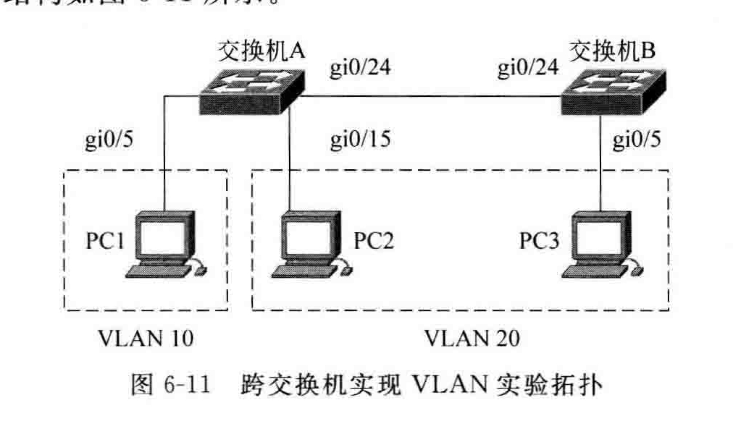
【实验步骤】
步骤1:在未划分VLAN前测试3台计算机的连通状态
- 验证3台主机是否可以两两互相ping通。
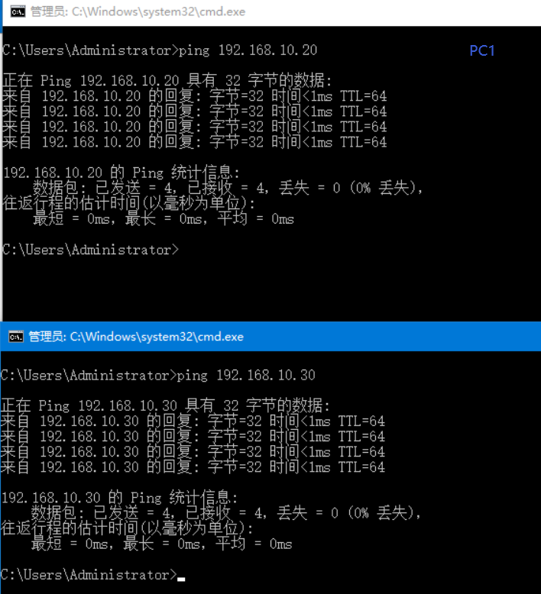
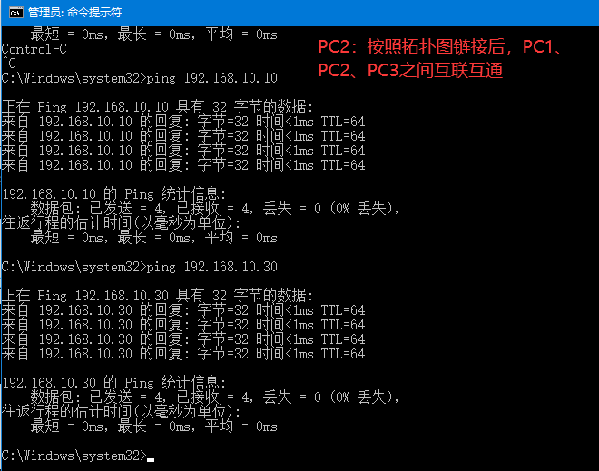

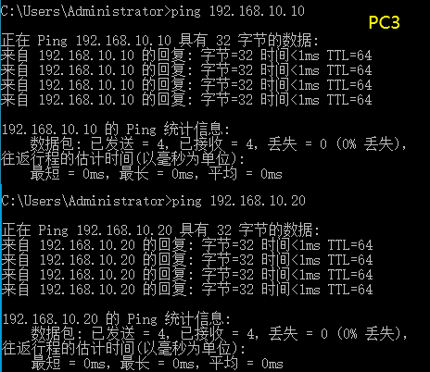
按照网络拓扑图连接计算机和交换机后，使用netsh设置每台计算机的IP和子网掩码之后，互相进行ping操作发现是互联互通的。
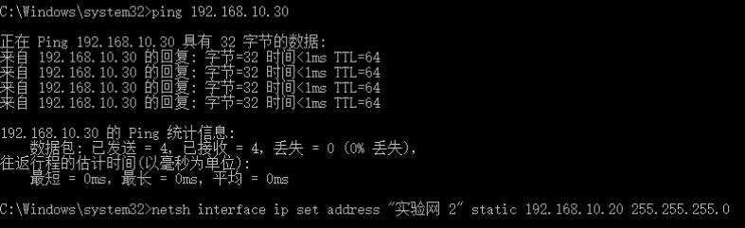
- 记录交换机A和交换机B的VLAN信息
缺少交换机A和交换机B的VLAN信息

步骤2:在交换机A上创建VLAN10，并将端口0/5划分到VLAN 10 中。
- 在交换机A上通过命令show vlan id 10 验证是否已创建VLAN 10，查看端口0/5是否已划分到VLAN 10 中
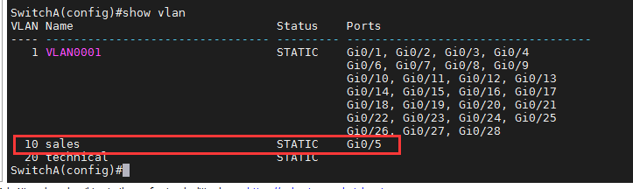
- 检查PC1、PC2、PC3此时的连通情况
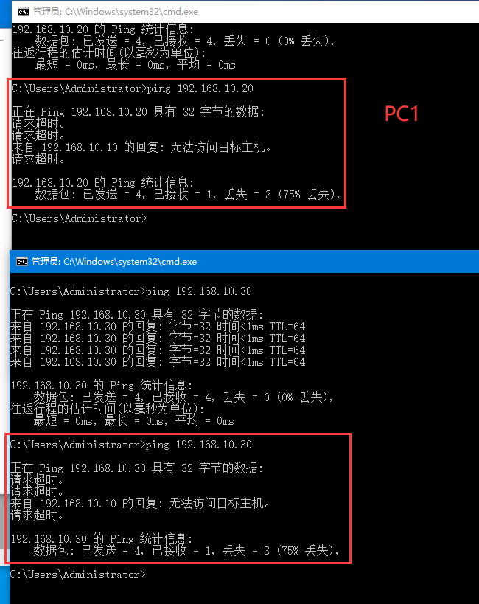
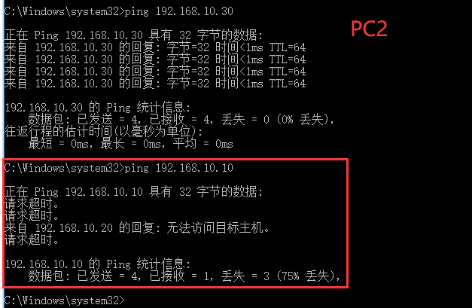
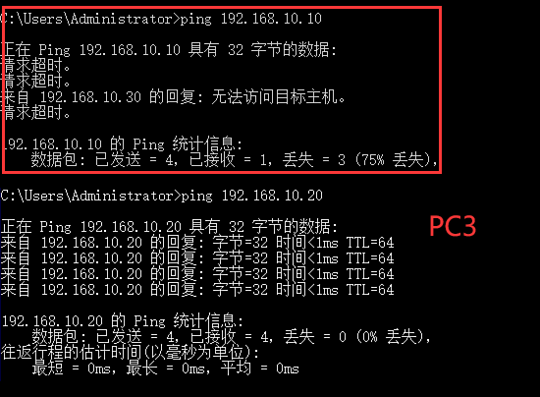
将SwitchA的0/5端口划分进入到VLAN 10。由于0/5端口进入的计算机是PC1，因此PC1被单独划分到一个虚拟网络之中。此时可以看见PC1与PC2、PC3不能ping通，而PC2和PC3则正常ping通

步骤3:在交换机A上创建VLAN 20，并将端口0/15划分到VLAN 20 中。
- 在交换机A上通过命令show vlan id 20 验证是否已创建VLAN 10，查看端口0/15是否已划分到VLAN 20 中
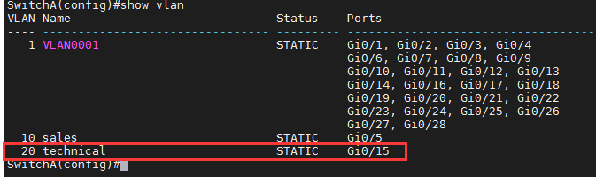
- 检查PC1、PC2、PC3此时的连通情况
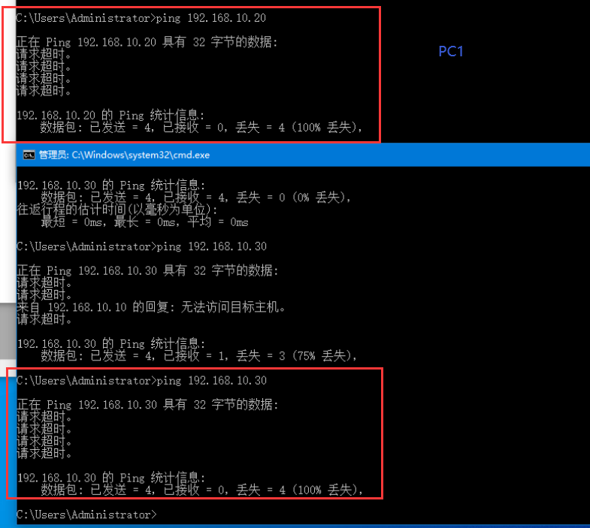
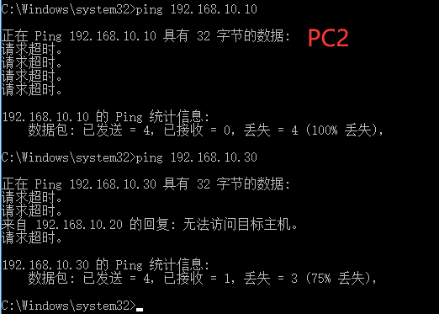
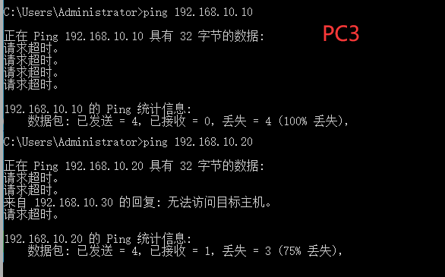
在SwitchA交换机中已经创建VLAN10和VLAN20，并将端口0/5分到VLAN10，将端口0/15分到了VLAN20，于是PC1相当于单独隔离，不论是pingPC2还是PC3都无法ping通。
而PC2由于被划分到了VLAN20，虽然与PC3在同一个VLAN中，但并未实现跨交换机通信，所以仍然无法与PC3互通。PC3同样也无法和PC2、PC1ping通。

步骤4:将交换机A与交换机B相连的端口（假设为端口0/24）定义为Tag VLAN模式
验证测试：端口0/24已被设置为trunk模式
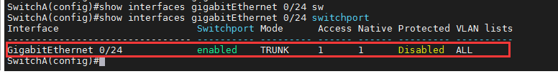
- 检查PC1、PC2、PC3此时的连通情况。
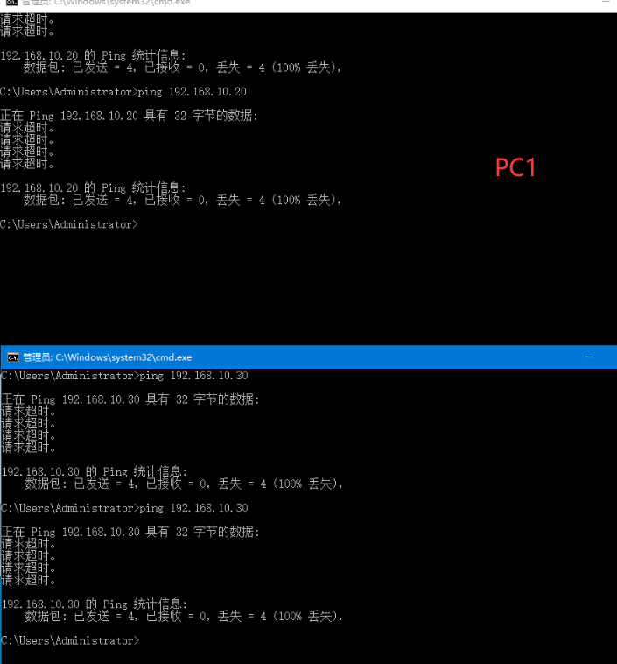
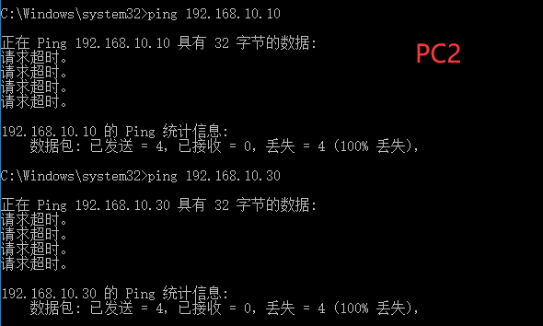
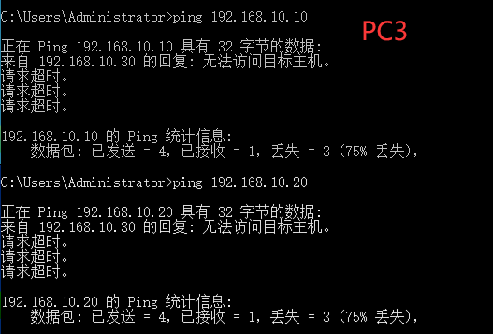
开启交换机A的trunk模式，此时PC1处于VLAN 10，PC2处于VLAN 20，而PC3处于VLAN 1，三台计算机仍然处于不同的虚拟网络之中，相互之间无法ping通。

步骤5:在交换机B上创建VLAN 20，并将端口0/5划分到VLAN20中。
- 验证已在交换机B上创建VLAN 20，查看端口0/5的划分情况
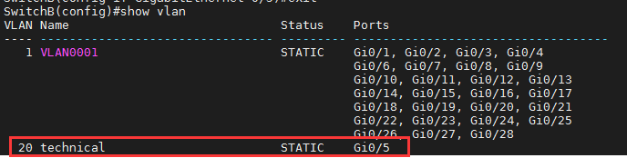
- 检查PC1、PC2、PC3此时的连通情况。
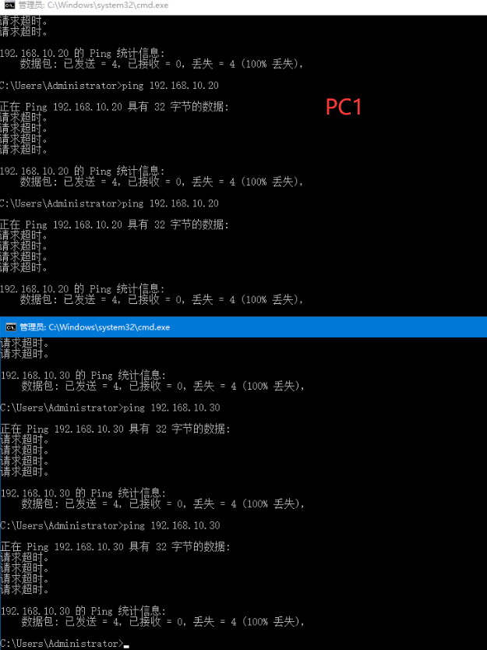
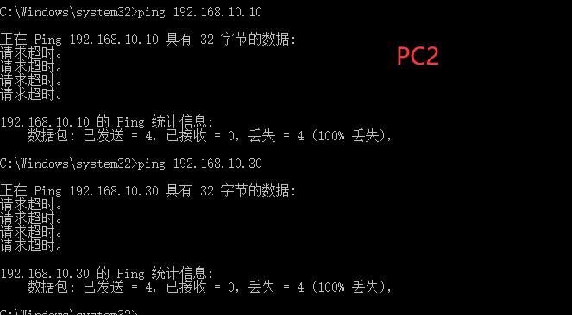
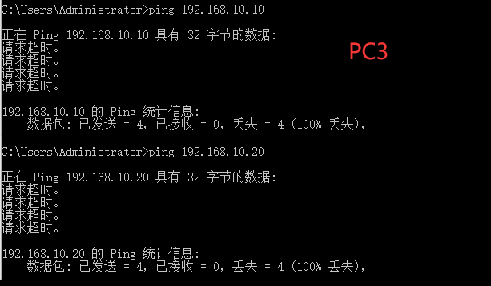
将SwitchB的0/5端口划分进入到VLAN 20，此时PC2和PC3同处于VLAN 20的虚拟网络之中。但由于SwitchB并没有开启trunk模式，两台交换机的同一个ID的虚拟网络仍然是相互隔离的状态，因此此时PC2与PC3仍然不能够相互ping通，而PC1也因为不在同一虚拟网络而无法ping通，因此三台计算机互相不能通信。

步骤6:将交换机B与交换机A相连的端口（假设为端口0/24）定义为Tag VLAN模式
交换机B trunk开启截图
步骤7:验证PC2与PC3能互相通信，但PC1与PC3不能互相通信。
3号ping截图
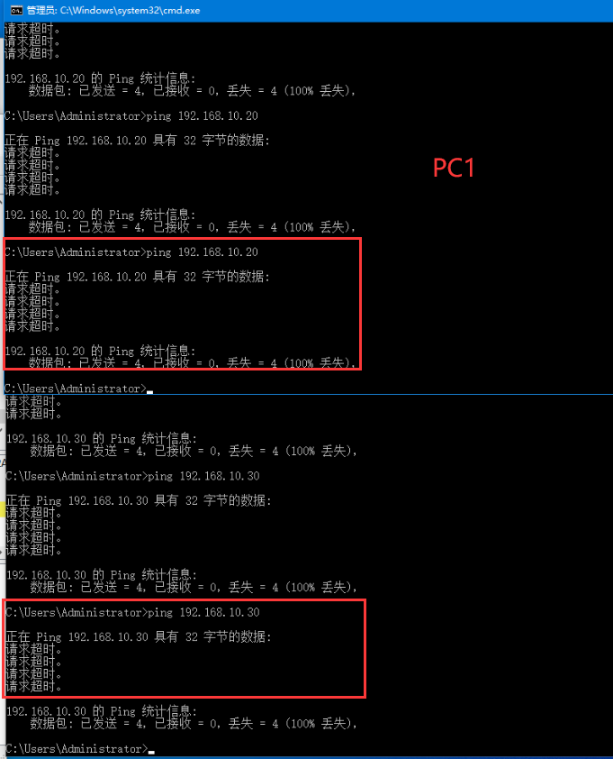
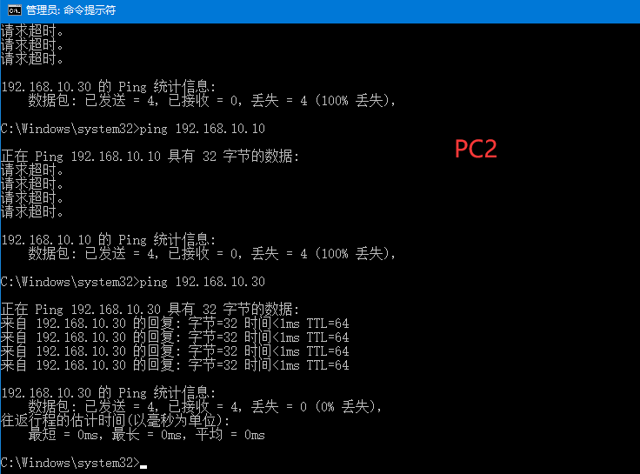

启动Wireshark
- 主机之间能够相互通信？
开启SwitchB的trunk模式，两台交换机中拥有相同ID的VLAN成功连接起来。因此连接不同交换机但处于同一虚拟网络的计算机可以相互进行通信。PC2和PC3成功互相ping通，而PC1则因为处于不同的虚拟网络中而被单独隔离。

- 能否监测到PC1、PC2、PC3的ICMP包？
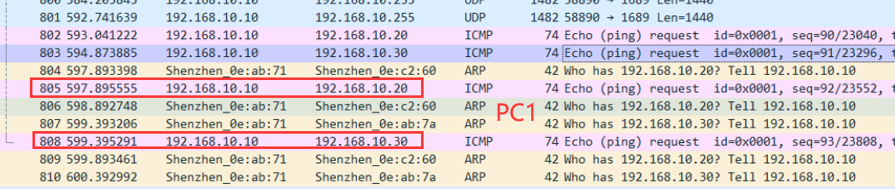
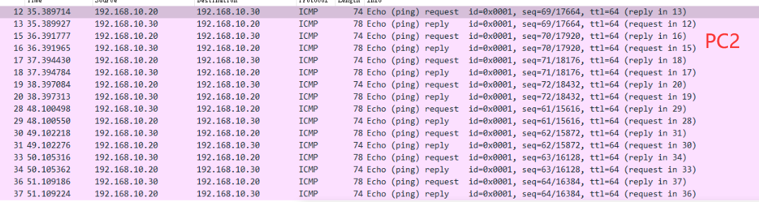
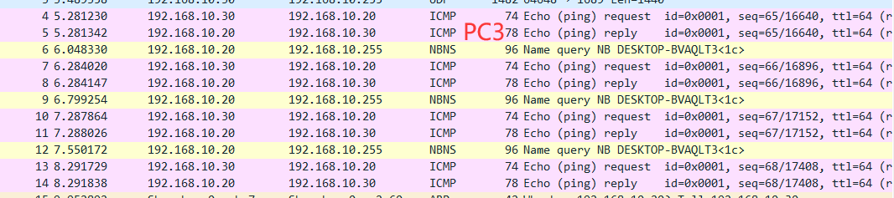
三台计算机的Wireshark都能捕捉ICMP数据包。但是由于PC1被单独隔离，PC2与PC3互通，因此PC1中只能捕获到由PC1发出的ICMP数据包，而不能收到从 PC2和PC3的ICMP数据包；而在互通的PC2和PC3中我们能够成功捕获两台计算机相互发送与接收的ICMP数据包

- 能够捕获到Trunk链路上的VLAN ID？请讨论原因
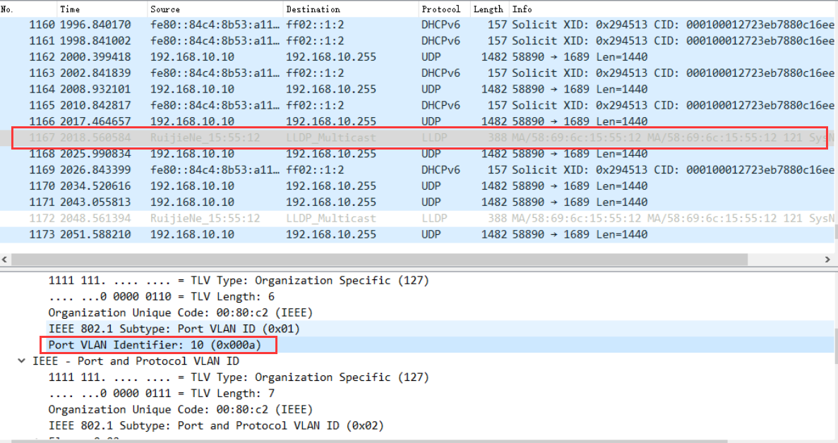
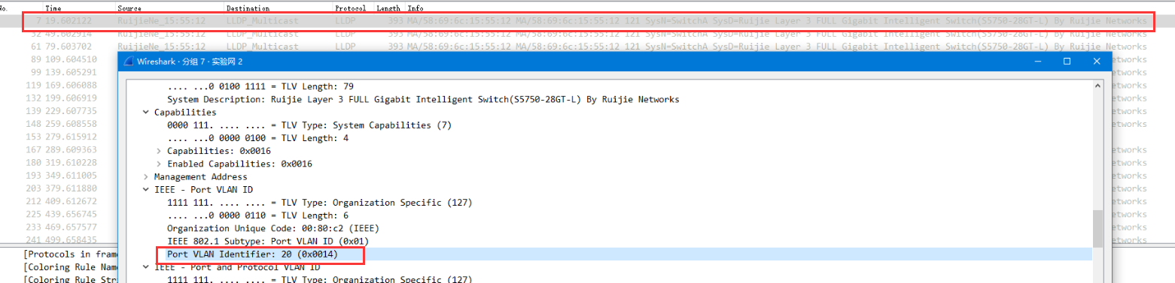
正常从ping命令所使用的ICMP数据包中我们并没有找到VLAN ID。因为ICMP是网络层的协议，而VLAN协议是属于数据链路层的协议，比网络层低一层，因此我们只能从处于数据链路层的LLDP协议进行VLAN ID的查找

- 查看交换机的地址表。清除地址表，适当更改、增加网线接口，然后观察与分析地址表的形成与变化过程（配合wireshark分析洪泛现象）。Show mac-address-table命令现实的MAC地址与在命令提示符下通过ipconfig/all命令显示的MAC地址是否相同？
泛洪现象：交换机不知道目标计算机处于哪一个网段，会向源计算机所处网段之外的其他所有网段转发这个数据包

- 判断实验是否达到预期目标。
确实达到了预期目标：
1. 在没有划分VLAN之前，三台计算机互联互通
2. 在划分VLAN之后如果没有开启trunk模式三台计算机将相互隔离
3. 开启trunk模式之后PC1单独隔离，PC2和PC3相互连接

【实验思考】
- 实验时，要注意两台交换机之间相连的端口应该设置为Tag VLAN模式。配置时要注意区别每个操作模式下可执行的命令种类。交换机不可以跨模式执行命令，返回上级模式一般用exit命令。交换机端口在默认情况下是开启的（up表示开启状态，down表示关闭状态）。一般配置好IP地址后要用no shutdown开启端口，这样才能使物理设备端口正常通信。
- 为什么不同的VLAN之间不能直接互相通信？
- 说明VLAN技术中的Trunk模式端口的用途和特点。
- 如何查看Trunk端口允许哪些VLAN通过？
- 实验前要先确定3台主机处于同一个网段内，为什么要这样限定？

- 本章习题练习9，并用Wireshark截图，分析实验结果
【9】假设某企业的网络中，计算机PC1和PC3属于营销部门，PC2和PC4属于技术部门，PC1和PC2连接在交换机A上，PC3和PC4连接在交换机B上，而2个部门要求互相隔离。本实验的目的是实现跨2台交换机将不同端口划分到不同的VLAN。
【要求】
- 画出拓扑图，并标明VLAN以及相关端口。
- 在实验设备上完成“跨交换机实现VLAN”实验并测试实验网连通性
- PC1 ping PC3，PC2 ping PC4，在交换机A的端口抓包查看报文。捕获到的报文有VLAN ID吗？如果没有，讨论能捕获到的方法。

- 跨交换机实现VLAN通信时，思考不用Trunk模式且也能进行跨交换机VLAN通信的替代方法，并进行实验验证。

学号 | 学生 | 自评分
18338072 | 冼子婷 | 98
18322043 | 廖雨轩 | 98
18346019 | 胡文浩 | 98

【交实验报告】
上传实验报告：ftp://172.18.178.1/ 截止日期（不迟于）：1周之内
上传包括两个文件：
（1）小组实验报告。上传文件名格式：小组号_ Ftp协议分析实验.pdf （由组长负责上传）
例如: 文件名“10_ Ftp协议分析实验.pdf”表示第10组的Ftp协议分析实验报告
（2）小组成员实验体会。每个同学单独交一份只填写了实验体会的实验报告。只需填写自己的学号和姓名。
文件名格式：小组号_学号_姓名_ Ftp协议分析实验.pdf （由组员自行上传）
例如: 文件名“10_05373092_张三_ Ftp协议分析实验.pdf”表示第10组的Ftp协议分析实验报告。

